**Negadi Mohammed**

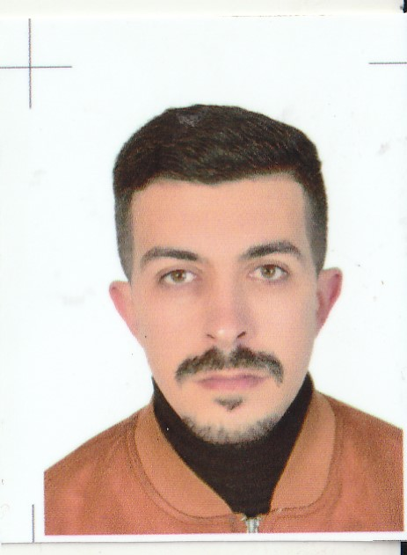

🕿 : **(+213) 774. 28.51.98**

**09/07/1989, Marié**

**📫 : N° 27 bâtiment A2 cite Maconni, Sidi Bel Abbes.**

|  |
| --- |
| **Formations** :  **[2010]** **Baccalauréat** « Lettre ».  **[2013] Licence** en Droit public LMD Sidi Bel Abbes.  **[2015]** Certificat d'aptitude à la profession d'avocat, Sidi Bel Abbes.  **Diplôme** militaire, chef section force spécial.  **Diplôme** maintenance mobile et réseau.  **Permis** de Conduire catégorie B.    **Expériences professionnelles :**  **01 an :** Responsable GRH SARL MGR Sidi bel abbés  **03 ans** : Gérant superette.  Bonne maîtrise de l’outil Office (Word- Excel- PowerPoint …) |
| **Langues :**   |  |  |  | | --- | --- | --- | |  | **Français** | : courant. | |  | **Anglais** | : courant. | |  | **Arabe** | : Langue maternelle. | |
| **Informations supplémentaires :**   * **Maîtrise :** outils informatique. * Disponibilité : immédiate * Elément sérieux, Ponctualité. * Ayant le sens de communication et des relations humaines. |